«День пионерии»

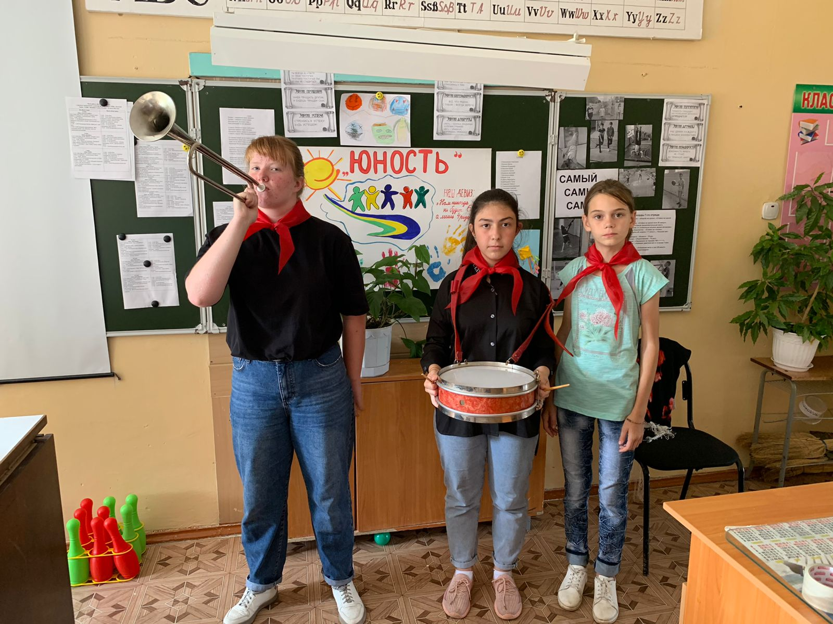
21-й день в ДОЛ «Веселый улей» стал пионерским. На тематической линейке ребятам рассказали о предстоящих мероприятиях, приуроченных к 200-летию образования пионерской организации. Пионерские игры, смотры, песни, эстафеты – вот чем был наполнен день у школьников.
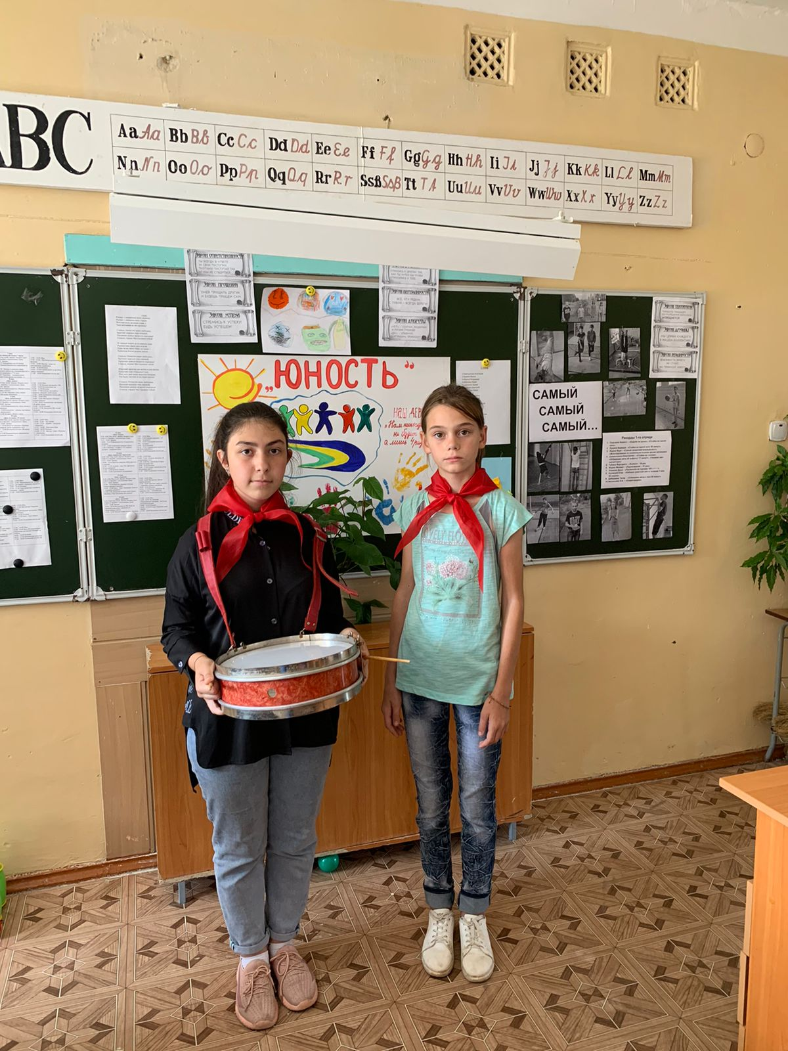
После обеда воспитатели провели с ребятами урок мужества о подвигах пионеров-героев.
Музыкальный час «Спой песню, как бывало, отрядный запевало» пришелся по душе и взрослым, и детям.
Подводя итог дня, воспитанники пришли к выводу, что пионерская атрибутика, традиции, законы близки им. Ребята обсудили предложение о возрождении детской организации.
